Handreichung
für den Einsatz eines Smartphone-Experiments im Physikunterricht

Inhaltsverzeichnis
Versuch: 1
Aufbau und Durchführung 1
Gefahrenbeurteilung 2
Alternativen 2
Interferenz bei Fischschwärmen“ 2
Exemplarische Ergebnisse 2
Mögliche Unterrichtsplanung 3
Beispielaufgaben 3

Versuch:

Aufbau und Durchführung
„phyphox“-Experiment: | Akustik => Tongenerator
Materialien: | - (In-ear-) Kopfhörer oder 2 Smartphones  - 3 Rollen (zur Erzeugung der Länge) Toilettenpapier oder Küchenpapierrolle  - Hilfsblätter:  - Interferenz zweier Ohrhörer mit dem Smartphone
Skizze/Aufbau: | 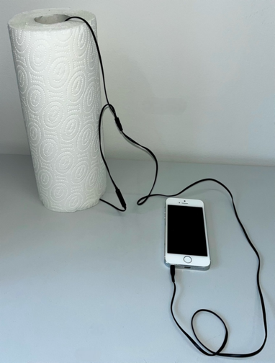  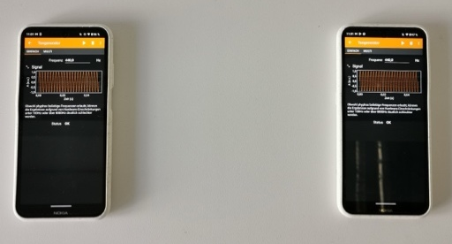
Hinweise: | - unbenutzte und aufgerollte Toilettenpapierrollen nutzen, um ungewünschte seitliche Schallausbreitung zu minimieren  - Ohr sollte auf Sichtachse zu beiden Schallquellen sein
Durchführung: | - einer der Kopfhörer wird auf den Tisch mit der Membran nach oben gelegt  - 3 Toilettenpapierrollen werden als Turm darüber gestapelt  - Kopfhörer wird langsam hinein gelassen  ODER:  - beide Kopfhörer (oder 2 Smartphones) werden auf den Tisch gelegt in Sichtachse des Experimentators  - Veränderung des Abstandes beider Kopfhörer zueinander

Gefahrenbeurteilung

Durch den Versuch könnten mechanische Gefahren für das Trommelfell entstehen. Um diese zu vermeiden, sollte eine Frequenz oberhalb von 1 kHz gewählt werden und die Lautstärke passend gewählt werden. Da die Kopfhörer im Aufbau eine entsprechende Entfernung zu den Ohren der Lernenden haben, sind mögliche Risiken minimiert.

Alternativen

Der zweite In-ear-Kopfhörer kann geringer gedämpft im Innern einer leeren Küchenpapierrolle oder unisoliert über Stativmaterial heruntergelassen werden.
Alternativ kann der Versuch auch ohne Dämpfung auf dem Tisch platziert werden, die auf der Sichtachse zum Experimentator / zur Lautstärkemessung liegen und im Abstand zueinander variiert werden. Dies ist auch direkt mit 2 Smartphones durchführbar.
Werden mehrere Kopfhörer benutzt, kann ein Schwarm direkt simuliert werden.
Mit einem weiteren Smartphone kann die Lautstärke über das phyphox-Experiment „Audio-Amplitude“ in einem definierten Abstand zu den Kopfhörern ermittelt werden.

Interferenz bei „Fischschwärmen“

Exemplarische Ergebnisse
Zwei In-ear-Kopfhörer liegen an einer Kante neben einem Zollstock, wobei der hintere mit Klebeband befestigt ist und der zweite frei verschiebbar ist. Messgerät ist ein menschliches Ohr, welches die Lautstärke der beiden miteinander interferierenden Schallquellen detektiert.
Frequenz $f in Hz$ | Wellenlänge $=\frac{c}{f} in cm$ | Verschiebung um $∆s_{min} in cm$ | Verschiebung um $∆s_{max} in cm$
2000 | 17,2 | 10 | 24
3000 | 11,4 | 6 | 15
4000 | 8,6 | 5,5 | 10
 |  | 18 | 20
- Größere Unsicherheiten bei kleineren Frequenzen (vgl. Auflösung mit Sonar)
- größere Unsicherheiten bei konstruktiver Interferenz durch Verlauf der Sinus-Funktion
- auch Unsicherheit bei Minima nicht gering, da durch Reflexionen der Schallwellen ein leiser, dauerhafter Piepton erhalten bleibt
- durch Kugelwellengestalt werden Unsicherheiten insgesamt relativ groß, da Position des Ohres exakt auf der Sichtlinie beider Schallquellen gehalten werden müsste
- Unsicherheit $u$: $2 cm<u< 6 cm$

Mögliche Unterrichtsplanung

Schlagworte: | Wellenlänge, Schallwelle, Interferenz
Lerngruppe: | 10, H, Gymnasium & Gesamtschulen (E-Kurs)
Lernziel des Unterrichts: | Die Schüler*innen sind in der Lage, am Beispiel einer experimentellen Prüfung einer vorgegebenen Hypothese zur Interferenz von Schallwellen ihr Vorgehen begründet darzulegen.
Mögliche Struktur des Unterrichts: | - Unterrichtsgespräch mit Einführung in die Aufgabe  - Bearbeitung der Aufgaben des ABs (ggf. auch zu Hause weiter) in Gruppen inklusive Durchführung des Experiments  - reflektierende Vorstellung des methodischen Vorgehens und der Ergebnisse mit anschließender Diskussion in der Lerngruppe
Funktion des Experiments: | ,  ,  ,  ,  ,
Kompetenz: | - die Entwicklung von Systemen qualitativ und in Ansätzen quantitativ beschreiben und erklären (2.1.2)  - ein theoretisches Konzept zur Bearbeitung einer naturwissenschaftlichen Fragestellung heranziehen (2.2.2)  - den Untersuchungsplan und die praktische Umsetzung beurteilen (2.2.2)  - anhand des Protokolls den Versuch erläutern (2.3.2)  - naturwissenschaftliche Sachverhalte fachsprachlich präzisieren (2.3.4)
Format: | Schülerexperiment

Beispielaufgaben

Name: Datum:
Destruktive Interferenz – eine Ursache für Schwarmbildung bei Fischen?

Viele Fische im Ozean bilden Schwärme, die sich scheinbar wie ein großer Organismus bewegen. Aber welchen Vorteil bringt ihnen dieses aufwendige Verhalten? Forscher vermuten, dass wenn Fische passend zueinander schwimmen, dann machen sie Räuber nicht so stark auf sich aufmerksam. Mehrere Fische, die im passenden Abstand zueinander schwimmen, seien so insgesamt leiser als einzeln schwimmende Fische.
- Überprüft die Hypothese der Forscher experimentell in Kleingruppen.
Hinweise:
Anstatt Experimente mit Fischen durchzuführen, könnt ihr gleichartige Töne mit eurem Smartphone (phyphox => Akustik => Tongenerator) und In-ear-Kopfhörer generieren. Achtet darauf, den Ton nicht zu laut zu machen. Tastet euch langsam von ganz leise zu gut hörbar nach oben. Ein Ton von $1,5 kHz$ bis $3 kHz$ bietet sich hierfür an. Die Kopfhörer könnt ihr dann auf einem Tisch positionieren, um die Schwarm-fische zu simulieren.
Fangt zunächst mit einem Paar an, um Abstand zu ermitteln, bei dem der zu hörende Tom am leisesten wird. Legt hierfür beide In-ear-Kopfhörer (alternativ: 2 Smartphones) nebeneinander und schiebt einen langsam weg.

- Erklärt eure Ergebnisse mit Hilfe von destruktiver Interferenz.
Hinweise:
Gebt an, was unter Interferenz verstanden wird. Skizziert dann ein $y(x)-$Diagramm von miteinander destruktiv interferierenden Schall-wellen zweier Fische. Interpretiert im Anschluss euer Diagramm.

- Stellt im Anschluss der Klasse euer Vorgehen sowie die Ergebnisse mit einem Plakat vor.

- Beurteilt die Arbeit der anderen Gruppen.

